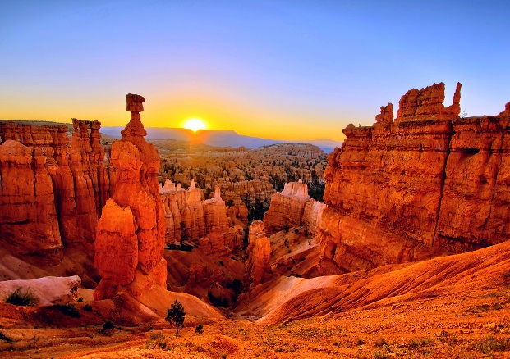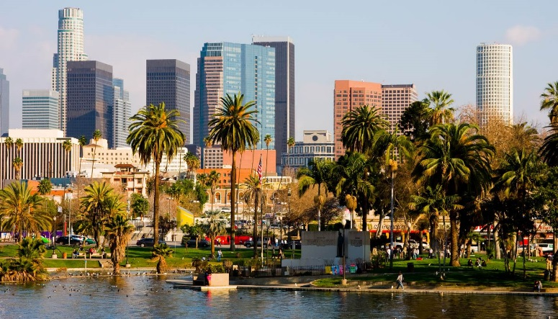**Booking TEL +39 06 45 67 75 32**

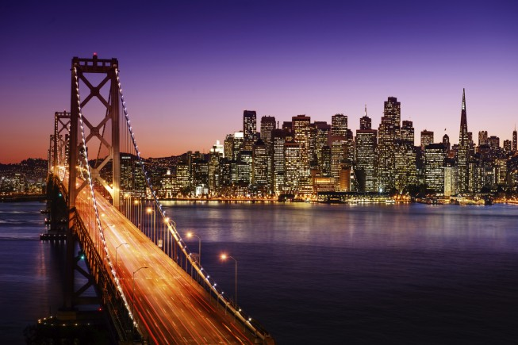[**info@evasionicral.com**](mailto:info@evasionicral.com) **-** [**www.evasionicral.com**](http://www.evasionicral.com/)

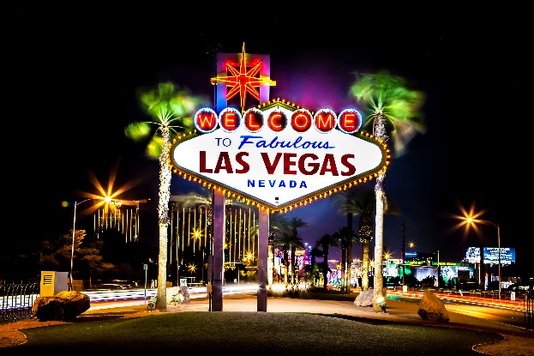

**TOUR USA Ovest**

**9 giorni / 8 notti**

**QUOTA DI PARTECIPAZIONE € 1.980,00**

**Partenze Garantite**

**3/10/17/24 Giugno – 1/8/15/22/29 Luglio – 5/9/12/16/19/26 Agosto – 2/9/16/23 Settembre 2020**

**Gli operativi voli saranno comunicati alla prenotazione del viaggio**

**\*\*\* la tariffa aerea è garantita fono ad esaurimento posti possibilità di adeguamento tariffario**

**Programma**

**1 GIORNOMERCOLEDÌ: LOS ANGELES / LAS VEGAS**

km 432  
Ritrovo del gruppo con la guida bilingue e gli altri partecipanti in luogo da riconfermare e partenza per il tour in autopullman privato. Arrivo a Las Vegas e sistemazione in hotel. Possibilità di effettuare una escursione facoltativa “Luci e Suoni”, per ammirare tutto il fascino della città con più luci notturne al mondo. Las Vegas è la capitale del gioco d’azzardo, chiamata anche Sin City, ovvero la città del peccato, degli eccessi e dell’intrattenimento. Pernottamento.

**2 GIORNOGIOVEDÌ: LAS VEGAS / GRAND CANYON / WILLIAMS**

km 360  
Prima colazione  
Prima colazione e partenza per il Grand Canyon, una delle meraviglie del mondo! Godetevi le diverse altezze dei picchi ed i percorsi che il Colorado ha creato scorrendo negli anni (quasi 450 km) con gli incredibili colori delle rocce. Pernottamento in hotel a Williams, cittadina attraversata dalla celebre Route 66.

**3 GIORNOVENERDÌ: GRAND CANYON / MONUMENT VALLEY / PAGE**

km 460  
Prima colazione  
Partenza per la Monument Valley, meraviglia naturale e luogo sacro per gli Indiani Navajo, immortalata in tanti film western. Tempo per la visita in questo luogo (escursione in jeep facoltativa ma vivamente consigliata), dove i protagonisti assoluti sono tutti i toni del rosso e della terra. Sarà affascinante avvistare e riconoscere i diversi blocchi di roccia, ai molti dei quali gli indiani hanno dato nomi divertenti e significativi: the Three Sisters, the Missent, the Artist’s Point, ecc.  
Proseguimento quindi per Page, nello Stato dello Utah. Sistemazione in hotel e pernottamento.

**4 GIORNOSABATO: PAGE / ANTELOPE CANYON / BRYCE CANYON**

km 272  
Prima colazione  
Dopo la colazione, visita del magnifico Antelope Canyon, non grande e famoso come il Grand Canyon, ma certamente molto fotografato e presente nei mass media, grazie ai suoi bellissimi colori. Questa meraviglia della natura, scavata nella roccia arenaria da vento e dall’ acqua che ne hanno modellato le pareti, è famoso per le tinte delle rocce, che vanno dal rosso al violaceo e l’arancione. Gli effetti della luce sono davvero sbalorditivi! Successivamente, proseguimento per Bryce Canyon, altra meraviglia della natura che vi resterà nel cuore! Migliaia di aghi di friabile roccia arenaria in tutte le gradazioni dei rossi e degli aranci. Tempo permettendo, se non avete particolari problemi di salute (bisogna solo fare attenzione nella discesa a dove si mettono i piedi!), vi consigliamo assolutamente una passeggiata (la guida vi saprà indicare il punto di discesa) che vi porterà all’interno delle rocce. Anche se fate solo una piccola parte non importa, ma riuscirete a raggiungere un punto dove il colore arancio delle rocce è magnifico e ci sono un paio di abeti che pur di superare la roccia ed arrivare alla luce sono diventati altissimi. Decisamente anche questa esperienza vi lascerà stupiti sulla meraviglia della natura! Sistemazione in hotel. Pernottamento.

**5 GIORNODOMENICA: BRYCE CANYON / LAS VEGAS**

km 420  
Prima colazione  
Partenza per il parco di Zion, altro parco affascinante, dove il fiume Virgin ha scavato il suo letto tra le solide rocce a strapiombo. Proseguimento, quindi, del viaggio per raggiungere Las Vegas. Sistemazione in hotel e serata libera, per girare la città ed i suoi scenografici alberghi, o giocare al casinò! Pernottamento.

**6 GIORNOLUNEDÌ: LAS VEGAS / FRESNO**

km 632  
Prima colazione  
Giornata di trasferimento dal deserto del Mojave fino ad arrivare alla cittadina di Fresno. Sistemazione in hotel. Pernottamento.

**7 GIORNOMARTEDÌ: FRESNO – YOSEMITE AREA / MONTEREY**

km 633  
Prima colazione  
Prima colazione inclusa. In mattinata partenza per la visita del parco nazionale di Yosemite: cascate, fitti boschi, gole profonde e vette maestose. Non potrete non godervi il panorama del monumentale El Capitan, uno dei massicci granitici più alti al mondo e la sagoma dell’Half Dome, spettacolare parete di roccia liscia, a picco. Imperdibili, poi, le sequoia enormi…vederle è sempre una emozione! Al termine della visita, trasferimento a Monterey e sistemazione in hotel. Pernottamento.

**8 GIORNOMERCOLEDÌ: MONTEREY / SAN FRANCISCO**

Prima colazione  
Il fascino di Monterey, che fu capitale della California, è tutto sul mare: la baia è riserva marina nazionale, mentre il quartiere storico, a pochi isolati dal lungomare, custodisce ancora le radici ispaniche e messicane della California nei bei edifici d’epoca. A breve distanza, si raggiungerà Carmel, un tempo località di mare per artisti e oggi graziosa cittadina dall’aspetto perfettamente curato ed esclusivo. Da qui, si prosegue lungo la nota strada panoramica 17-Mile Drive, percorso suggestivo attraverso spiagge incontaminate e selvagge, mare blu, scogliere che ospitano appisolati i leoni marini, ed un continuo susseguirsi di scorci spettacolari da togliere il fiato! Proseguimento, quindi, per San Francisco, passando per la mitica Silicon Valley: oltre che un’area geografica, oggigiorno una forma mentis, simbolo del dinamismo imprenditoriale statunitense. Vi si trovano i quartier generali di alcune delle più famose aziende al mondo: Apple, Microsoft, Google, Yahoo, ecc, e qui vivono le menti brillanti che progettano il nostro futuro, anima e corpo della tecnologia informatica.  
Arrivo, infine, a San Francisco e sistemazione in hotel. Pernottamento.

**9 GIORNOGIOVEDÌ: SAN FRANCISCO E FINE DEL TOUR**

Dopo la prima colazione, tempo a disposizione fino al trasferimento in aeroporto con lo shuttle dell’hotel. Termine del tour.

**ESTENSIONE A SAN FRANCISCO**

E’ possibile aggiungere un pernottamento in più a San Francisco, per una visita più approfondita. In questo modo, il 9° giorno / giovedì verrà utilizzato per fare una visita di mezza giornata della bella città californiana, detta anche la “Parigi dell’Ovest”. Si passerà con la guida per i luoghi più importanti, incluso il Golden Gate, cioè il caratteristico ponte rosso che è forse il simbolo più conosciuto di San Francisco. Nel pomeriggio, visita con audioguida (senza accompagnatore) al celebre penitenziario di Alcatraz. Pernottamento nello stesso hotel.  
Termine del tour il giorno dopo, venerdì / 10° giorno, dopo la colazione, il rilascio della camera ed il trasferimento collettivo in aeroporto.

**ALBERGHI PREVISTI**

* LAS VEGAS • hotel LUXOR o similare • 3 stelle
* WILLIAMS (Grand Canyon) • hotel GRAND CANYON RAILWAY o similare • 3 stelle
* PAGE • hotel HOLIDAYINN EXPRESS PAGE o similare • 3 stelle
* BRYCE CANYON • hotel BEST WESTERN RUBY’S INN o similare • 3 stelle
* LAS VEGAS • hotel LUXOR o similare • 4 stelle
* FRESNO • hotel BW VILLAGE INN FRESNO o similare • 3 stelle
* MONTEREY • hotel BEST WESTERN PLUS VICTORIAN INN o similare • 3 stelle
* SAN FRANCISCO • hotel HOLIDAY INN EXPRESS FISHERMANS WHARF o similare • 3 stelle